**Hw6.(6)**

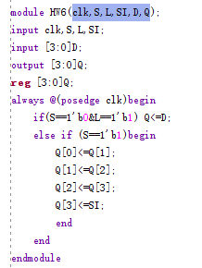**Code:**

**Simulation:** 